Convenciones
CO: Consultor PS: Profesional de Soporte UF: Usuario Final Campo Obligatorio

INFORMACIÓN GENERAL DE LA SOLICITUD (PS)
Número Solicitud * | 5017 | Fecha de Elaboración* | 25/03/2015 | Solicitado por* | Luz Mary Sierra | Área Impactada* | Contabilidad | Categoría* | Normal

MAESTRO DE PRUEBAS
No. | Código | Descripción Breve | Prerrequisitos | Paso a Paso | Datos de Entrada | Resultado Esperado | Naturaleza
1 | 1 | Generación Interfaz Ingresos | Registros Contables | Ingresar por el menú LDCIMINCON, Y se genera la interfaz de ingresos por Año Mes | Tipo Interfaz L1 AÑO Y MES a contabilizar | Interfaz contabilizada con documento L1 y documento en SAP con fecha del día.  La distribución del impuesto debe ser la que se aplica a constructoras y Servicios cumplidos para los otros productos. | + / -

Actividades:

Validación Hechos Económicos (Ingresos Clasificador 19 que son Base):
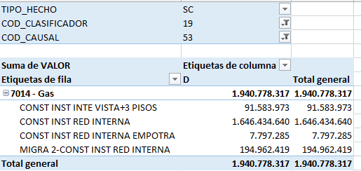

Validación Registros contables (Ingresos Clasificador 19 que son Base):
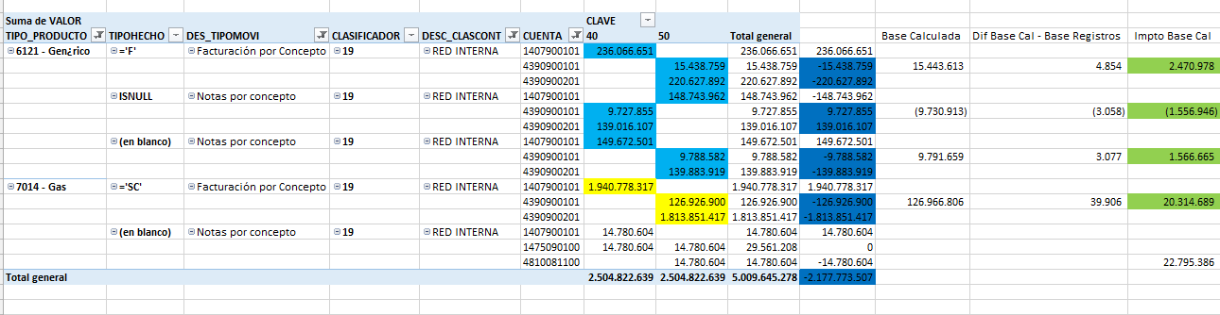

Información que llega a la Trama:
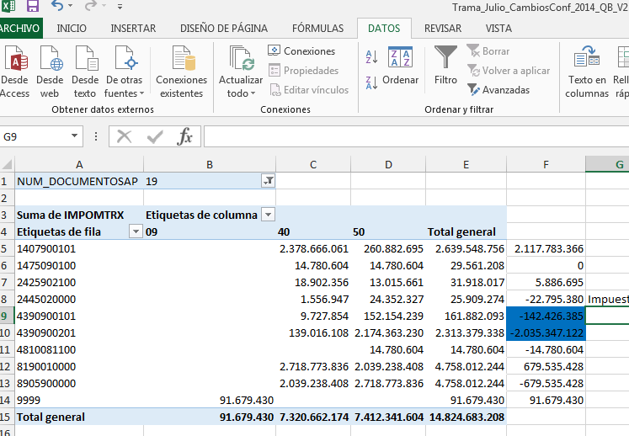

- (PS) - Presentar evidencias de pruebas de T.I en ambiente de calidad.
- (UF) - Presentar evidencias de pruebas de usuario en ambiente de calidad.

Nota: El correo de aprobación del dueño del proceso debe contener la evidencia de las pruebas, sobre las cuales está aprobando.

EVIDENCIA DE LAS PRUEBAS DE T.I (CO / PS)

Responsable de la prueba | Cargo | Fecha de Ejecución | Resultado de la prueba | Observaciones
<Nombre de quien realiza la prueba> | <Cargo de quien realiza la prueba> | <DD/MM/YYYY > | <Aprobadas> | Se realizaron las pruebas en conjunto con el usuario.

EVIDENCIA DE LAS PRUEBAS DE USUARIO (UF)

Responsable de la prueba | Cargo | Fecha de Ejecución | Resultado de la prueba | Observaciones
Luz Mary Sierra | Analista contable | <26/03/2015 > | < > | <En caso de rechazo>

Use este espacio para pegar la evidencia de las pruebas. El correo de aprobación del dueño del proceso debe contener la evidencia de las pruebas, sobre las cuales está aprobando.

